посмотрите на эти фотографии
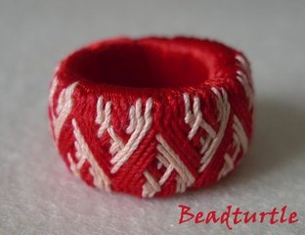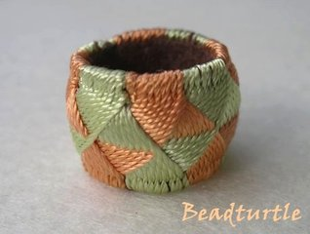
- а теперь вопрос: "Что за предметы изображены на фотографиях? Где и для чего они применялись в старину?"
правильный ответ - это напёрстки, но не привычные в нашем представлении "шляпки", одевающиеся на кончик пальца, а японские напёрстки в виде кольца. Они называются юбинуки (Yubinuki). При ручном шитье или вышивке их одевают на среднюю фалангу среднего пальца рабочей руки, при помощи кончиков пальцев игле придаётся нужное направление, а кольцом на среднем пальце игла проталкивается в работе.
Первоначально японские напёрстки юбинуки изготавливались довольно просто - полоска плотной ткани или кожи шириной около 1 см в несколько слоёв плотно оборачивалась вокруг пальца и была скреплена вместе несколькими стежками. Примерно как на следующих фото
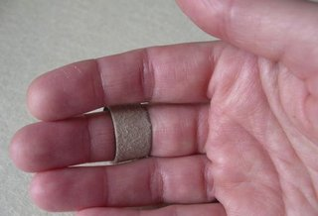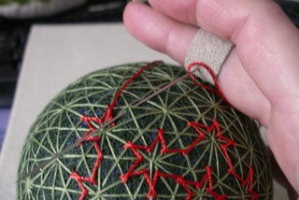
Со временем юбинуки стали изготавливать из обёрнутой тканью бумаги васи (washi). Эта бумага из волокон тутового кустарника была прочной, долговечной и доступной. В Японии многие предметы быта изготавливались и до сих пор изготавливаются из бумаги васи, её применяют также часто в декоративных целях. Ткань в таких кольцах вокруг бумаги закрепляли декоративными стежками.
Поскольку юбинуки были необходимым предметом в каждом доме, их стали украшать вышивкой шелковыми нитями. Из переплетения стежков создавались красочные и сложные узоры. Юбинуки из простого предмета быта превратился также и в предмет для "любования", украшения повседневной жизни.
С приходом машинного шитья и вышивки старое искусство юбинуки стало отмирать, как и многие другие традиционные рукоделия в Японии. Сейчас оно начало возрождаться и нашло новое применение в современном мире. Юбинуки всё ещё используются при шитье и вышивке, но кроме этого их можно встретить и просто носимыми на руках на любом пальце, как декоративные кольца. Вышивкой в стиле юбинуки украшают разные предметы в форме кольца - кольца для салфеток, браслеты. В интернете встречаются иногда подставки для темари украшенные вышивкой юбинуки, ещё в таком же стиле бывают вышитые игольницы.
Как изготовить основу для юбинуки и вышить её можно почитать в статье на сайте темарикай www.temarikai.com/yubinuki/yubinukigeneral01.html
Есть ещё замечательный блог, полностью посвящённый юбинуки mamercerie.blogspot.com/
В этом блоге, нажав в меню на тег "how I make my thimbles" , можно найти мастер-классы по изготовлению основы для юбинуки и вышивку простейшего двух-цветного дизайна (как оранжево-зелёное кольцо в начале этого поста)
Ещё на закуску несколько ссылок на альбомы с юбинуки для вдохновения :)
www.etsy.com/shop/MaMercerie
stitchinfingers.ning.com/photo/photo/listForContributor
www.japanartsandcrafts.com/kagayubinuki.html
при написании этого поста я пользовалась материалами с сайта temarikai.com и блога Ma Mercerie (ссылки на них см. высше)
© User: natalies_perlen

изготовление юбинуки

Вышила новый напёрсток по описанию с японского сайта www.yubinuki.net/make-index.html
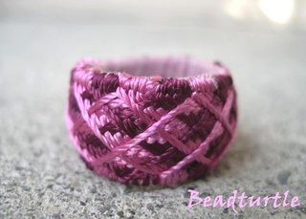
Для изготовления юбинуки понадобиться цилиндрический предмет диаметром примерно как средний палец (если мы делаем кольцо на средний палец), для моего размера подходящим оказался тюбик с кремом для глаз. Если подходящей основы не нашлось (все цилиндрические предметы в доме слишком тонкие/толстые), можно намотать на тонкий предмет бумагу или скотч, увеличив его толщину до нужного вам размера. Ещё понадобится картон или толстая кожа, тонкий картон, ткань (в оригинальных описаниях была бязь) или ленточки (в одном из моих колец)
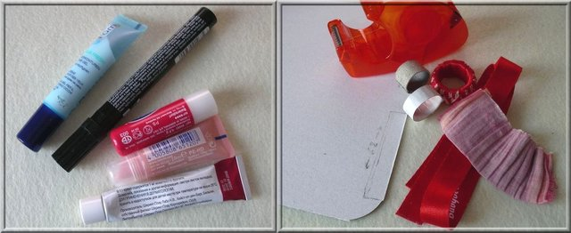

Вариант 1 - изготовление основы из картона, ткани и пряжи (описывается на темари.кай и в Мa Мercerie блоге, ссылки на них я давала в предыдущем посте):
Выкраиваем полоску ткани шириной в 2,5 раза шире планируемого кольца, по длине её должно хватить обернуть цилиндрическую основу (с учётом подворота и нахлёста), как на следующих картинках
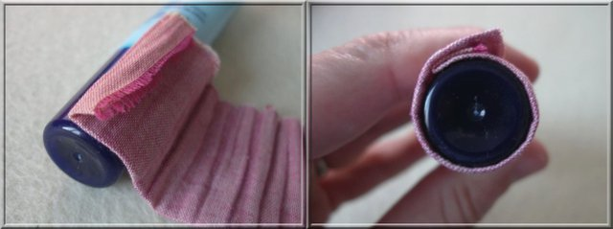
я взяла полоску ткани, сложенную вдвое, она у меня просто очень тоненькая была, не нашлось дома плотной бязи
наматываем ткань очень плотно на цилинд, поверх ткани укладываем полоску плотного картона (это будет кольцо-основа), у меня она была 62 х 12 мм, полоска должна сходится на ткани встык (не в нахлёст), закрепляем полоску скотчем, заворачиваем на неё края ткани и сшиваем их надёжно, например "козликом", ну или как получится
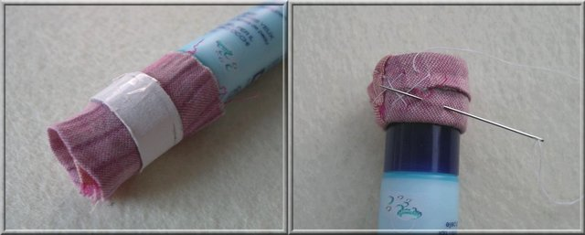
теперь из тонкого (но тоже плотного) картона вырезаем полоску меньшей ширины, зарепляем её скотчем и делаем разметку на 16 секторов, на середину полоски по описанию надо было наматывать непряденные волокна шёлка или хлопка, я намотала просто тонкие шерстяные нитки (на фото внизу справа начало обмотки нитками, их нужно намотать больше)
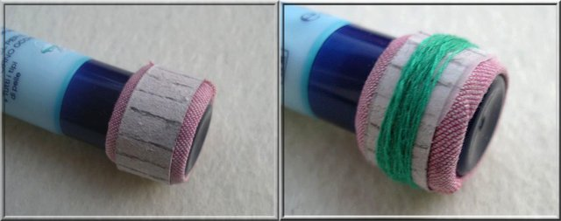
Для основы кольца я использовала картон крышки для лотка с замороженными продуктами, у нас он плотный (проламинирован с двух сторон), для кольца с разметкой я брала тот же картон, просто расслоила его на две части. Вы можете экспериментировать с теми видами картона, какие у вас водятся, главное что бы основа получилась достаточно прочной, можно её сделать также из толстой кожи
Вариант 2 - колечко из тонкого пластика обматываем шёлковой лентой
моё первое кольцо я делала из пластикового колечка, которое отпилила от наконечника спрея с лекарством для горла, колечко обмотала шёлковой ленточкой (красная лента на фото в начале описания), потом всё как в варианте 1(полоска с разметкой и нитки для утолщения)
Вариант 3 - основа из очень плотного войлока
У нас в рукодельных магазинах продают листы очень плотного нетолстого войлока, которому можно во влажном состоянии придавать любую форму, после высыхания войлок эту форму держит. Для своего оранжево-зелёного кольца я делала основу как раз из такого войлока, вот он на фото
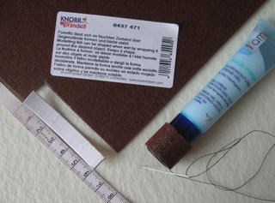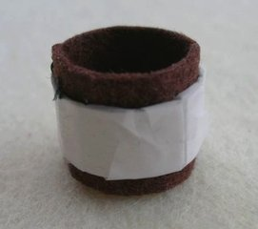
полоску из этого войлока я увлажнила, сшила встык и высушила на основе (всё на том же тюбике с кремом), поверх как и в предыдущих вариантах уложила картон, разметила, намотала ниточек для выпуклости и вышивала, стежки в войлоке легко вышивались и хорошо держались.
Когда основа готова, можно приступать к вышивке.
Начнём с узора, описанного по ссылке в самом начале этого поста.
Разметка на 16 секторов. Вышиваем нитками двух цветов А и В (у меня бордовый и розовый). Закрепляем бордовую нитку несколькими стежками в ткани на внешней стороне кольца, выводим иголку с ниткой в вехней части кольца на любой линии разметки, это будет условно точка А1, начинаем прокладывать вправо наклонные стежки сверху вниз, потом снизу вверх и т.д по кругу, через две линии разметки в третью, схема для наглядности
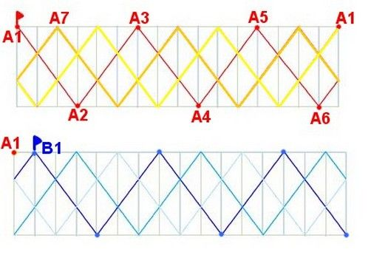
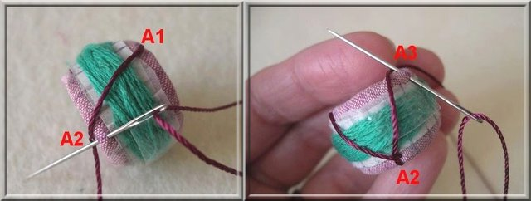
при прошивании в верхний край кольца иголка направлена вверх, при прошивании в нижний край вниз, нитка при прошивании стежка укладывается слева направо позади иголки, это важно, если вы забыли уложить нитку за иголку, получится другой стежок, нитку при вышивке надо хорошенько подтягивать
пройдя наклонными стежками один круг, мы обнаруживаем, что если шить через 2 разметочные линии, стежок в последнем шаге не попадает в точку А1 (с которой мы начали вышивать), так и было задуманно :) продолжаем прокладывать стежки той же ниткой по кругу ещё раз, потом ещё один круг и приходим в начальную точку А1
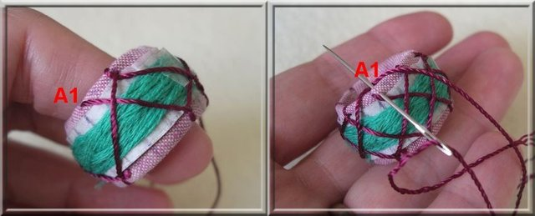
теперь откладываем в сторону иголку с бордовой ниткой, берём нитку цвета В (у меня розовая), закрепляем её в ткани и выводим в точке В1 - вверху на следующей линии разметки после линии с точкой А1 (см. схему с синими линиями), вышиваем этой ниткой точно так же три круга, через 2-е линии разметки в 3-ю
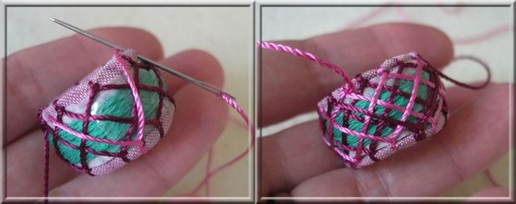
потом опять шьём бордовой ниткой три круга, новые стежки прокладываем справа от предыдущих бордовых стежков (близко от них, без зазора), потом шьём розовой ниткой так же... и так столько раз, сколько поместится, у меня в узоре уложилось по 4-е нитки каждого цвета.
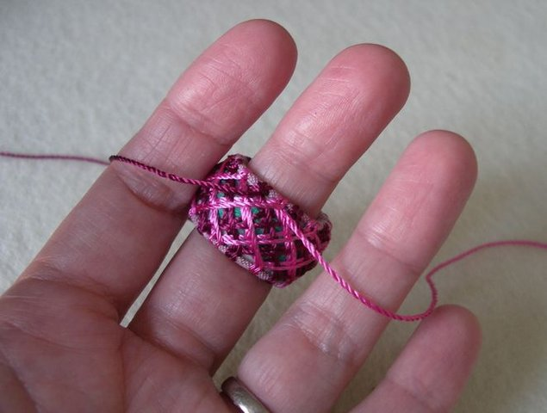
Мне кажется, что мои нитки были немного толстоваты для этого вида вышивки, колечко по размеру всё же не темари, работа намного мельче, попробую в следующий раз взять тоньше нитки, может узор будет лучше просматриваться... ну и цвет возьму наверно более контрастный, в этом варианте узор просматривается не очень чётко
Второй узор, о котором я хотела рассказать, был описан в блоге Ma Mercerie mamercerie.blogspot.com/
Там схема вышивки ещё проще
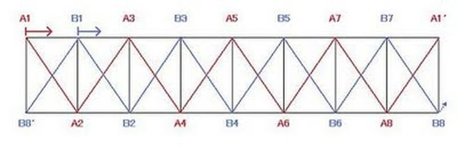
разметка на 8 секторов, вышивается точно такими же стежками, как и предыдущий узор, один круг шьём одним цветом (от точки А1), следующий круг от следующей линии разметки другим цветом (от точки В1) и т.д. (на схеме по буквам с цифрами вроде бы всё понятно), получается такой вот узорчик
PS ткань можно брать любую и надо кроить ее «по косой» (чтобы не собиралась)
главное как можно точней и без ошибок прошить первый ряд, а все остальные уже прокладываются автоматом параллельно первому, так что не запутаешься
кажись главные моменты "юбинукостроения" прояснили, если что непонятно - спрашивайте :)
http://natalies-perlen.livejournal.com/tag/yubinuki

добавить несколько ссылок на альбомы с юбинуки для вдохновления
магазин MaMercerie на etsy
фотоальбом Michiko Кamoshida
альбомы Kaga Thimble
по последней ссылке фото мелкие, но рисунки можно разглядеть
ещё ссылки о юбинуки от темарикай
сайт мастера Yukiko Ohnishi она автор книги о юбинуки, материалами этой книги пользовалась Томсон при написания своей статьи на темарикай, юбинуки там красивые, но картинки увы мелкие
совсем небольшой альбомчик там мелкие тёмные картинки, но для полноты коллекции ссылок добавляю и его
ещё у меня в компе сохранены пошаговые фото вышивки юбинуки (похоже японские), но ссылку на этот сайт найти у себя не смогла, можем коллективно ещё поискать и добавлять новую информацию в тему
В статье на темарикай ещё говорилось, что узоры юбинуки могут быть прекрасным источником вдохновения для вышивки оби в темари, автор как раз с этой точки зрения юбинуки и заинтересовалась.
Для этой же цели их описывала и Деби у себя на сайте temarimath

Как изготовить основу для юбинуки и вышить её можно почитать в статье на темарикай
Есть ещё замечательный блог, полностью посвящённый юбинуки Ma Mercerie
В этом блоге, нажав в меню на тег "how I make my thimbles" , можно найти мастер-классы по изготовлению основы для юбинуки и вышивку простейшего двух-цветного дизайна (как оранжево-зелёное кольцо у меня на фото)

нашла на viewkyoto японские названия узоров с англ. переводом, я их и раньше конечно видела, но из головы вылетело (бывает) там перевод поискать
в названиях со словом "Mitsubishi" в переводе везде присутствуют "три ромба"
а вот если переплетаются многоугольники, то везде в названии есть слово "Nejiri"
например
Nejiri-giku - The pattern of twisted petals - узор из переплетающихся лепестков
Nejiri-mitsubishi - The pattern of twisted three lozenge - узор из переплетающихся 3-х ромбов
Nejiri-sankaku - The pattern of twisted triangle - узор из переплетающихся треугольников

